

ANEXOS de CIENCIAS
6°
2026
Febrero - Marzo

🧠 El sistema nervioso y el cuidado de la salud
🧠 ¿Qué es el sistema nervioso?
El sistema nervioso es el encargado de controlar y coordinar todas las actividades del cuerpo humano. Gracias a él podemos pensar, movernos, sentir, aprender y reaccionar ante lo que ocurre a nuestro alrededor.

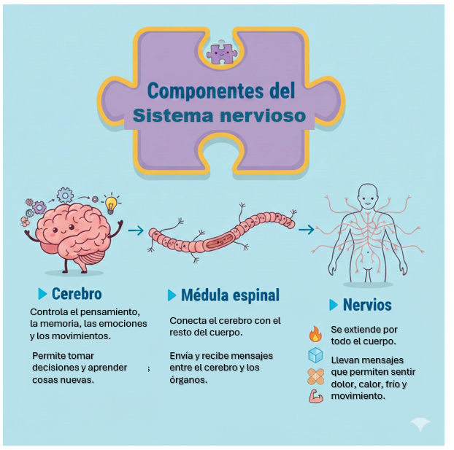

🔄 ¿Cómo funciona el sistema nervioso?
El sistema nervioso recibe información, la procesa y envía respuestas al cuerpo.
Por ejemplo: cuando tocamos algo caliente, los nervios envían el mensaje al cerebro y este ordena retirar la mano rápidamente.
Enfermedades y trastornos del Sistema Nerviosos
Al igual que los demás sistemas del cuerpo humano, el sistema nervioso puede sufrir enfermedades o alteraciones que afectan su buen funcionamiento y que pueden desencadenar graves problemas de salud e incluso la muerte. Algunos de ellos son:

Depresión
Describe un trastorno del estado de ánimo, transitorio y permanente, caracterizado por sentimientos de abatimiento, infelicidad y culpabilidad.

Epilepsia
Enfermedad del sistema nervioso, debida a la aparición de actividad eléctrica anormal en la corteza cerebral, que provoca ataques repentinos caracterizados por convulsiones violentas y pérdida del conocimiento.

Esquizofrenia
La esquizofrenia es una enfermedad mental grave que afecta algunas funciones del cerebro, tales como el pensamiento, la percepción, las emociones y la conducta.

Esclerosis múltiple
Es una enfermedad del sistema nervioso que afecta el cerebro y la médula espinal,
puede provocar discapacidad.

Trastorno bipolar
Es una enfermedad mental que causa cambios extremos en el estado de ánimo.
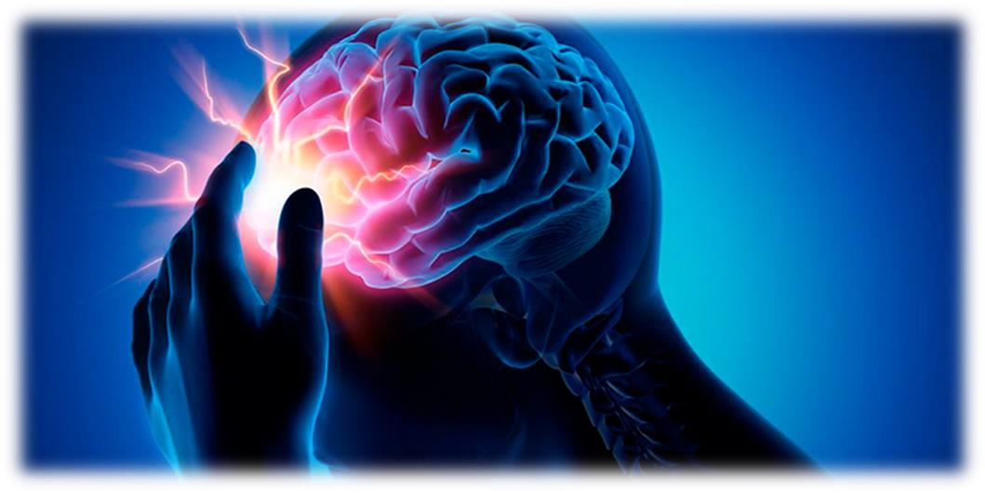

🚫 El consumo de drogas y sus consecuencias
Las drogas pueden dañar gravemente el sistema nervioso porque:
- Afectan la memoria y la concentración
- Alteran las emociones y el comportamiento
- Dificultan el aprendizaje
- Pueden causar dependencia y problemas de salud
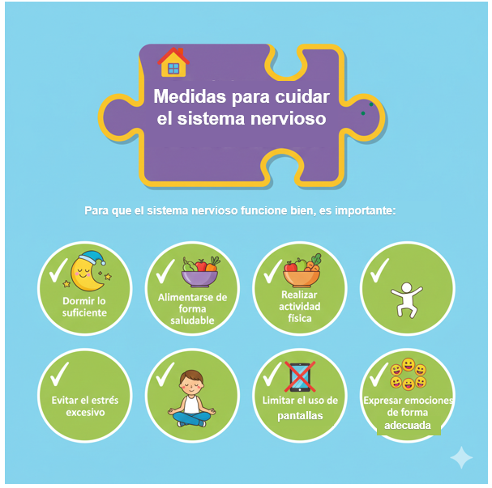
👉 Decir NO a las drogas es una forma de cuidar el cuerpo y la mente.

🌟 Recuerda
Todos los sistemas del cuerpo trabajan juntos.
Cuidar el sistema nervioso es cuidar la salud, el bienestar y la vida.
🧠 Componentes del sistema nervioso
✏️ Ejercicio 1: Relaciona correctamente
Une cada componente del sistema nervioso con su función.
🧠 Cerebro | a) Conecta el cerebro con el resto del cuerpo.
🧬 Médula espinal | b) Llevan mensajes que permiten sentir y movernos
🔗 Nervios | c) Controla el pensamiento, la memoria y las emociones.
🧠 Ejercicio 2: Completa las oraciones
Escribe la palabra correcta.
- El __________ controla los pensamientos y las emociones.
- La __________ espinal envía mensajes entre el cerebro y el cuerpo.
- Los __________ permiten sentir dolor, frío, calor y movimiento.
🔍 Ejercicio 3: Verdadero o Falso
Escribe V si es verdadero o F si es falso.
- ☐ Los nervios solo están en el cerebro.
- ☐ El cerebro nos permite aprender cosas nuevas.
- ☐ La médula espinal conecta el cerebro con el cuerpo.
- ☐ El sistema nervioso ayuda a movernos y a sentir.
🎯 Ejercicio 4: Piensa y responde
Responde con tus propias palabras:
👉 ¿Qué pasaría si los nervios no pudieran enviar mensajes al cerebro?

🎨 Ejercicio 5: Dibuja y señala
Dibuja una silueta del cuerpo humano y:
- Dibuja el cerebro, la médula espinal y algunos nervios.
- Escribe una función de cada uno.

⭐ Ejercicio 6: Aplica lo aprendido
Marca con ✔️ la parte del sistema nervioso que participa más en cada acción:
- Pensar una respuesta en clase:
☐ Cerebro ☐ Médula espinal ☐ Nervios
- Retirar la mano cuando algo está caliente:
☐ Cerebro ☐ Médula espinal ☐ Nervios
- Sentir frío en las manos:
☐ Cerebro ☐ Médula espinal ☐ Nervios
🧠🧪 EL SISTEMA ENDOCRINO Y SU RELACIÓN CON EL SISTEMA NERVIOSO
¿Qué es el sistema endocrino?
El sistema endocrino es un conjunto de glándulas que producen sustancias llamadas hormonas.
Las hormonas son mensajes químicos que viajan por la sangre y ayudan a regular y coordinar muchas funciones del cuerpo.
🔬 Principales glándulas del sistema endocrino
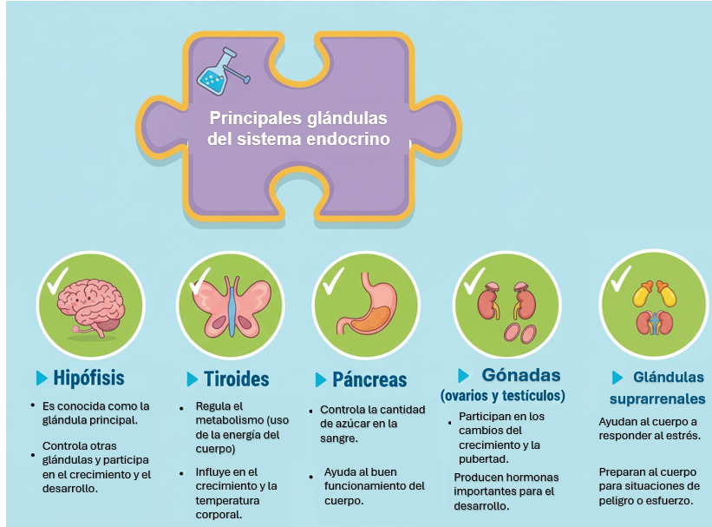

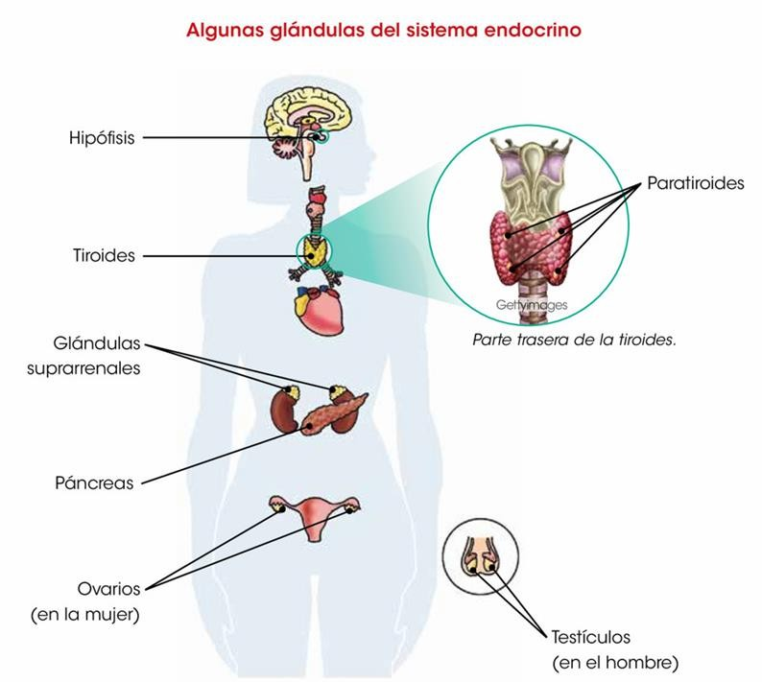
🔄 Relación entre el sistema nervioso y el sistema endocrino
- El sistema nervioso envía mensajes rápidos mediante impulsos nerviosos.
- El sistema endocrino envía mensajes más lentos pero duraderos mediante hormonas.
- Ambos sistemas trabajan juntos para mantener el equilibrio del cuerpo, controlar emociones, crecimiento y reacciones.

⚖️ Importancia del equilibrio del cuerpo
Cuando el sistema nervioso y el endocrino trabajan en equilibrio:
- El cuerpo funciona mejor.
- Se mantienen emociones estables.
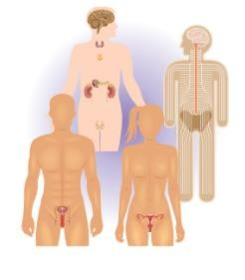
- Se favorece la salud física y mental.
🌱 Hábitos para cuidar el sistema endocrino
- Dormir lo suficiente.
- Alimentarse de forma saludable.
- Realizar actividad física.
- Manejar el estrés.
- Evitar sustancias dañinas para la salud.
- Mantener una actitud positiva y responsable.

💡 Recuerda:
👉 Cuidar los sistemas del cuerpo es cuidar tu salud y bienestar.

Tema: Sistema endocrino y equilibrio del cuerpo humano
✏️ EJERCICIO 1: Completa la información
Escribe la palabra correcta para completar cada oración.
a) El sistema endocrino está formado por __________ que producen __________.
b) Las hormonas son __________ que viajan por la sangre.
c) El sistema __________ envía mensajes rápidos al cuerpo.
d) El sistema nervioso y el sistema endocrino trabajan juntos para mantener el __________ del cuerpo.
🔍 EJERCICIO 2: Une con líneas
Relaciona cada glándula con su función.
Glándula | Función
Hipófisis | ⬜ Controla el azúcar en la sangre
Tiroides | ⬜ Regula el crecimiento y controla otras glándulas
Páncreas | ⬜ Ayuda a responder al estrés
Suprarrenales | ⬜ Regula el metabolismo

🧩 EJERCICIO 3: Marca con ✔️ la respuesta correcta
- ¿Cuál es la función principal del sistema endocrino?
☐ Transportar sangre
☐ Enviar mensajes químicos
☐ Digestionar alimentos
- ¿Qué sistema envía mensajes más rápidos?
☐ Sistema endocrino
☐ Sistema nervioso
- ¿Por qué es importante el equilibrio entre los sistemas del cuerpo?
☐ Para crecer desordenadamente
☐ Para mantener una buena salud
☐ Para dormir menos
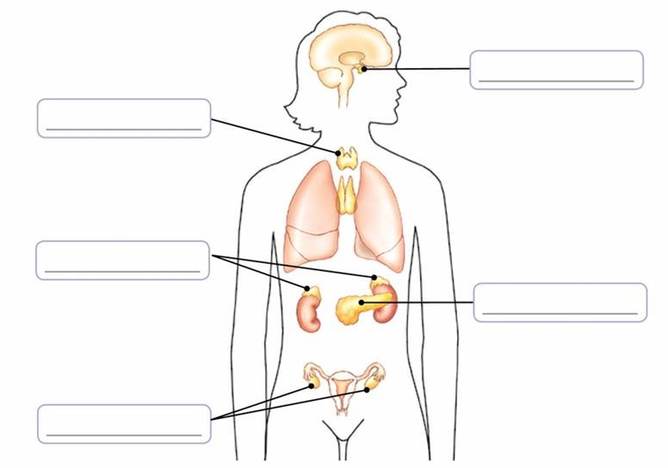
🖍️ EJERCICIO 4: Anote el nombre de las estructuras del sistema endocrino señaladas:

🌱 EJERCICIO 5: Aplica lo aprendido
Escribe tres hábitos saludables que ayuden a cuidar el sistema endocrino y el sistema nervioso.

⭐ EJERCICIO 6: Reflexiona
¿Por qué crees que es importante cuidar el equilibrio entre el sistema nervioso y el sistema endocrino?
Escribe tu respuesta con tus propias palabras.

🧠🧪 ENFERMEDADES DEL SISTEMA ENDOCRINO
¿Qué ocurre cuando el sistema endocrino no funciona bien?
El sistema endocrino puede presentar problemas cuando produce demasiadas o muy pocas hormonas.
Esto puede afectar el crecimiento, la energía, el estado de ánimo y la salud en general.

🔬 Principales enfermedades del sistema endocrino
🔹 Diabetes
- Ocurre cuando el cuerpo no controla bien el azúcar en la sangre.
- Está relacionada con el mal funcionamiento del páncreas.
- Puede causar cansancio, mucha sed y necesidad de orinar con frecuencia.
- Se controla con alimentación saludable, ejercicio y seguimiento médico.

🔹 Hipotiroidismo
- Sucede cuando la tiroides produce pocas hormonas.
- Puede causar cansancio, aumento de peso y sensación de frío.
- Se trata con medicamentos indicados por el médico.

🔹 Hipertiroidismo
- Ocurre cuando la tiroides produce demasiadas hormonas.
- Puede provocar nerviosismo, pérdida de peso y latidos rápidos del corazón.
- Necesita atención médica para su control.

🔹 Problemas de crecimiento
- Se presentan cuando la hipófisis no produce suficiente hormona del crecimiento.
- Puede causar crecimiento lento o diferente al esperado.
- El diagnóstico temprano es muy importante.

⚠️ ¿Por qué es importante conocer estas enfermedades?
- Ayuda a cuidar mejor la salud.
- Permite reconocer señales de alerta.
- Fomenta hábitos saludables desde la niñez.

💡 Recuerda:
👉 El sistema endocrino ayuda a mantener el equilibrio del cuerpo.
👉 Cuidarlo es una forma de quererse y proteger la salud.

